

**Свободные земельные участки и производственные здания (сооружения) под реализацию инвестиционных проектов**

Таблица 9

|  |  |  |  |  |  |  |  |  |
| --- | --- | --- | --- | --- | --- | --- | --- | --- |
| *Адрес* | *Площадь, кв.м* | *Категория/собственник* | *Цели использования* | *Инженерная инфраструктура* | | | *Здания, сооружения* | *Удаленность от автомагистралей и дорог/ железной дороги* |
| *Эл.нергия* | *Водоснабжение* | *Газ* |
| Псковская обл., Плюсский район, п.Плюсса, ул.Молодежная  60:16:0010211:38 | 12778,0 | земли населенных пунктов/муниципальная собственность | Производственная деятельность | да | нет | нет | нет | 20,0 км от федеральной трассы СПб-Киев, 5,0 км от ж.д п.Плюсса |
| Псковская обл., Плюсский район, п.Плюсса, ул.Железнодорожная  60:16:0010402:17 | 15156,0 | земли населенных пунктов/муниципальная собственность | Производственная деятельность | да | нет | нет | нет | 20,0 км от федеральной трассы СПб-Киев, жел.дорога проходит вдоль участка |
| Псковская обл., Плюсский район, Запольская волость, д.Малые Льзи  60:16:0045001:56 | 50000,0 | земли поселения/муниципальная собственность | Производственная деятельность | да | нет | нет | нет | Расположен вдоль федеральной трассы СПб-Киев, 20,0 км от жел.дороги в п.Плюсса |
| Псковская обл., Плюсский район, п.Плюсса, ул.Победы д.46  60:16:0010104:6 | 20292,0 | земли населенных пунктов/муниципальная собственность | Под производственной базой | да | да | нет | Нежилые здания: контора, профилакторий, мастерские, котельная) | Расположен вдоль региональной дороги Заполье-Гдов в границах рп.Плюсса |

**Документы территориального планирования и градостроительного зонирования**

Наименования нормативно-правовых актов, утверждающих документы территориального планирования (градостроительного зонирования), места размещения данных НПА- http://fgis.vinregion.ru/fgis:

Плюсский район:

1. Решение Собрания депутатов Плюсского района от 04.10.2012г. № 42 «Об утверждении схем территориального планирования Плюсского района Псковской области»

Сельское поселение «Запольская волость»:

1. Решение Собрания депутатов сельского поселения «Запольская волость» второго созыва от 27.12.2012г. № 62 «Об утверждении Генерального плана муниципального образования «Запольская волость»»
2. Решение Собрания депутатов сельского поселения «Запольская волость» второго созыва от 27.12.2012г. № 63 «Об утверждении Правил землепользования, застройки муниципального образования «Запольская волость»»
3. Решение Собрания депутатов сельского поселения «Запольская волость» второго созыва от 12.12.2014г. № 103 «Об утверждении изменений в Генеральный план муниципального образования «Запольская волость»»
4. Решение Собрания депутатов сельского поселения «Запольская волость» второго созыва от 12.12.2014г. № 104 «О внесении изменений в Правила землепользования, застройки муниципального образования «Запольская волость»»

Сельское поселение «Лядская волость»:

1. Решение Собрания депутатов сельского поселения «Лядская волость» от 29.12.2012г. № 65 «Об утверждении Правил землепользования, застройки муниципального образования «Лядская волость» принято на 23 очередной сессии Собрания депутатов сельского поселения «Лядская волость» второго созыва.

Сельское поселение «Плюсская волость»:

1. Решение Собрания депутатов сельского поселения «Плюсская волость» от 27.12.2012г. № 23 «Об утверждении Генерального плана муниципального образования «Плюсская волость»» принято на 26-й внеочередной сессии Собрания депутатов сельского поселения «Плюсская волость» второго созыва.
2. Решение Собрания депутатов сельского поселения «Плюсская волость» от 27.12.2012г. № 22 «Об утверждении Правил землепользования, застройки муниципального образования «Плюсская волость»» принято на 26-й внеочередной сессии Собрания депутатов сельского поселения «Плюсская волость» второго созыва.

Городское поселение «Заплюсье»:

1. Решение Собрания депутатов городского поселения «Заплюсье» от 28.12.2012г. № 66 «Об утверждении Генерального плана муниципального образования «Заплюсье» принято на 16 сессии Собрания депутатов городского поселения «Заплюсье», второго созыва.
2. Решение Собрания депутатов городского поселения «Заплюсье» от 28.12.2012г. № 67 «Об утверждении Правил Землепользования, застройки муниципального образования «Заплюсье» принято на 16 сессии Собрания депутатов городского поселения «Заплюсье», второго созыва

Городское поселение «Плюсса»:

1. Решение Собрания депутатов городского поселения «Плюсса» от 06 декабря 2012г. № 67 «Об утверждении Правил землепользования и застройки муниципального образования «Плюсса» принято на 24-й внеочередной сессии Собрания депутатов городского поселения «Плюсса» второго созыва.
2. Решение Собрания депутатов городского поселения «Плюсса» от 18 октября 2012г. № 65 «Об утверждении генерального плана муниципального образования «Плюсса» принято на 23-й очередной сессии Собрания депутатов городского поселения «Плюсса» второго созыва.

Приложение 2

Паспорт инвестиционной площадки

Местоположение (город, район): Россия, Псковская область, р.п.Плюсса, ул.Железнодорожная

Функциональное назначение: под производственной базой

|  |  |
| --- | --- |
| 1.Основные сведения о площадке: | |
| 1.1 Адрес места расположения | Псковская область,Плюсский р-н,  р.п.Плюсса, ул.Железнодорожная |
| 1.2 Площадь (га) | 15156 кв.м=1,5 га |
| 1.3 Удаленность, км |  |
| от центра муниципального образования | В центре р.п.Плюсса |
| от жилых зон | В жилой зоне |
| от автомагистрали федерального значения (название) | 20,0 км |
| от автомобильных дорог и подъездных путей (описать их состояние – покрытие и пр.) | 20,0 м от региональной дороги, а/ф бетон. |
| от железной дороги (наличие подъездных путей (указать собственника), расстояние до станции – название) | Ж/д проходит вдоль участка |

|  |  |  |  |
| --- | --- | --- | --- |
| 2.Характеристика инженерной инфраструктуры: | | | |
| Вид  инфраструктуры | Единица измерения | Значение | Описание:  название питающего центра, расстояние до ближайшего источника подключения |
| Электроэнергия | кВт  кВ |  | электролиния |
| Водоснабжение | m3 /год |  |  |
| Канализация | m3 /год |  |  |
| Газ | m3 /час |  |  |
| Пар | Бар |  |  |
| Отопление | Гкал/час |  |  |
| Котельная установка | кВт |  |  |
| Очистные сооружения | m3 /год |  |  |

|  |  |  |  |  |  |  |
| --- | --- | --- | --- | --- | --- | --- |
| 3. Предложения по использованию площадки: | | | | | | |
| 3.1 - | | | | | | |
| 3.2 - | | | | | | |
| 3.3 - | | | | | | |
|  | | | | | | |
| 4. Основные параметры расположенных на площадке зданий и сооружений: | | | | | | |
| Наименование здания/сооружения | Площадь, м2 | Этажность | Высота этажа, м | Строительный материал конструкции | Состояние степень износа, % | Возможность расширения |
|  |  |  |  |  |  |  |

|  |
| --- |
| 5. Дополнительная информация о площадке: |
| 5.1 Функциональная зона в генеральном плане –зона производственно-коммунальных объектов П-1 |
| 5.2 Территориальная зона в правилах землепользования и застройки - производственная зона |
| 5.3 Категория земель , виды разрешенного использования ( для производственной деятельности)  5.4. собственник земельного участка ( земли населенных пунктов).  5.5.Главный специалист администрации Плюсского района –Дмитриева Наталья Владимировна. |

6.Ситуационный план с отметкой точек присоединения к ресурсам : электроснабжения, водоснабжения, водоотведения , присоединение к .д ветке , автодороге :

**7.**Кадастровая карта, карта расположения площадки

8. Фотографии инвестиционной площадки.

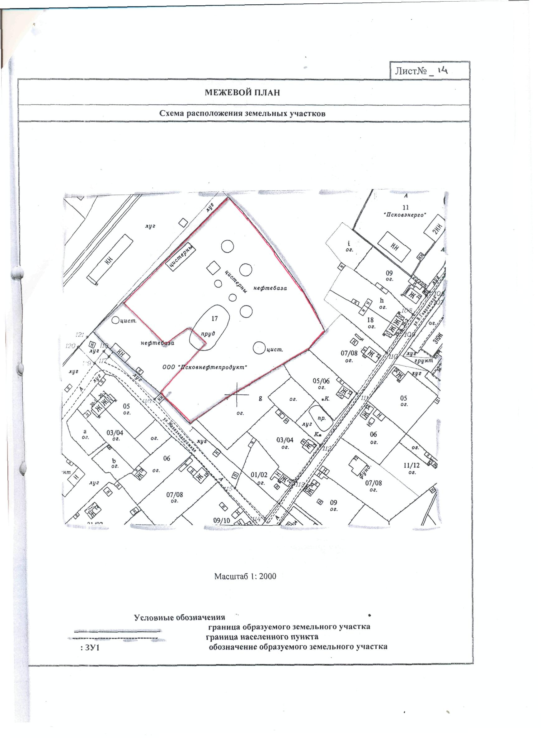

Приложение 2

Паспорт инвестиционной площадки

Местоположение (город, район): Россия, Псковская область, Плюсский район, Запольская волость, д.Малые Льзи

Функциональное назначение: для строительства автозаправочного комплекса

|  |  |
| --- | --- |
| 1.Основные сведения о площадке: | |
| 1.1 Адрес места расположения | Псковская область, Плюсский район, Запольская волость, д.Малые Льзи |
| 1.2 Площадь (га) | 50000 кв.м.=5 га |
| 1.3 Удаленность, км |  |
| от центра муниципального образования | До д.Заполье 6,4 км |
| от жилых зон | В жилой зоне |
| от автомагистрали федерального значения (название) | Вдоль федеральной трассы СПб-Киев |
| от автомобильных дорог и подъездных путей (описать их состояние – покрытие и пр.) |  |
| от железной дороги (наличие подъездных путей (указать собственника), расстояние до станции – название) | Ж/д 20,0 км в р.п.Плюсса |

|  |  |  |  |
| --- | --- | --- | --- |
| 2.Характеристика инженерной инфраструктуры: | | | |
| Вид  инфраструктуры | Единица измерения | Значение | Описание:  название питающего центра, расстояние до ближайшего источника подключения |
| Электроэнергия | кВт  кВ |  | электролиния |
| Водоснабжение | m3 /год |  |  |
| Канализация | m3 /год |  |  |
| Газ | m3 /час |  |  |
| Пар | Бар |  |  |
| Отопление | Гкал/час |  |  |
| Котельная установка | кВт |  |  |
| Очистные сооружения | m3 /год |  |  |

|  |  |  |  |  |  |  |
| --- | --- | --- | --- | --- | --- | --- |
| 3. Предложения по использованию площадки: | | | | | | |
| 3.1 – гостиничный комплекс, автозаправочный комплекс | | | | | | |
| 3.2 –торговый комплекс | | | | | | |
| 3.3 - | | | | | | |
|  | | | | | | |
| 4. Основные параметры расположенных на площадке зданий и сооружений: | | | | | | |
| Наименование здания/сооружения | Площадь, м2 | Этажность | Высота этажа, м | Строительный материал конструкции | Состояние степень износа, % | Возможность расширения |
|  |  |  |  |  |  |  |

|  |
| --- |
| 5. Дополнительная информация о площадке: |
| 5.1Функциональная зона в генеральном плане: земли поселения |
| 5.2 Территориальная зона в правилах землепользования и застройки –земли поселения |
| 5.3 категория земель , виды разрешенного использования- муниципальная собственность |
| 5.4 собственник земельного участка ,здания (муниципальное образование государственная собственность до разграничения собственности на землю  5.5. Главный специалист –Дмитриева Наталья Владимировна (881133)2-16-33 |

6. Ситуационный план с отметкой точек присоединения к ресурсам : электроснабжение, газификация, водоснабжение, водоотведение, присоединение к ж.д.ветке , автодороги

7. кадастровая карта , карта расположения площадки

8**.Фотографии инвестиционной площадки**

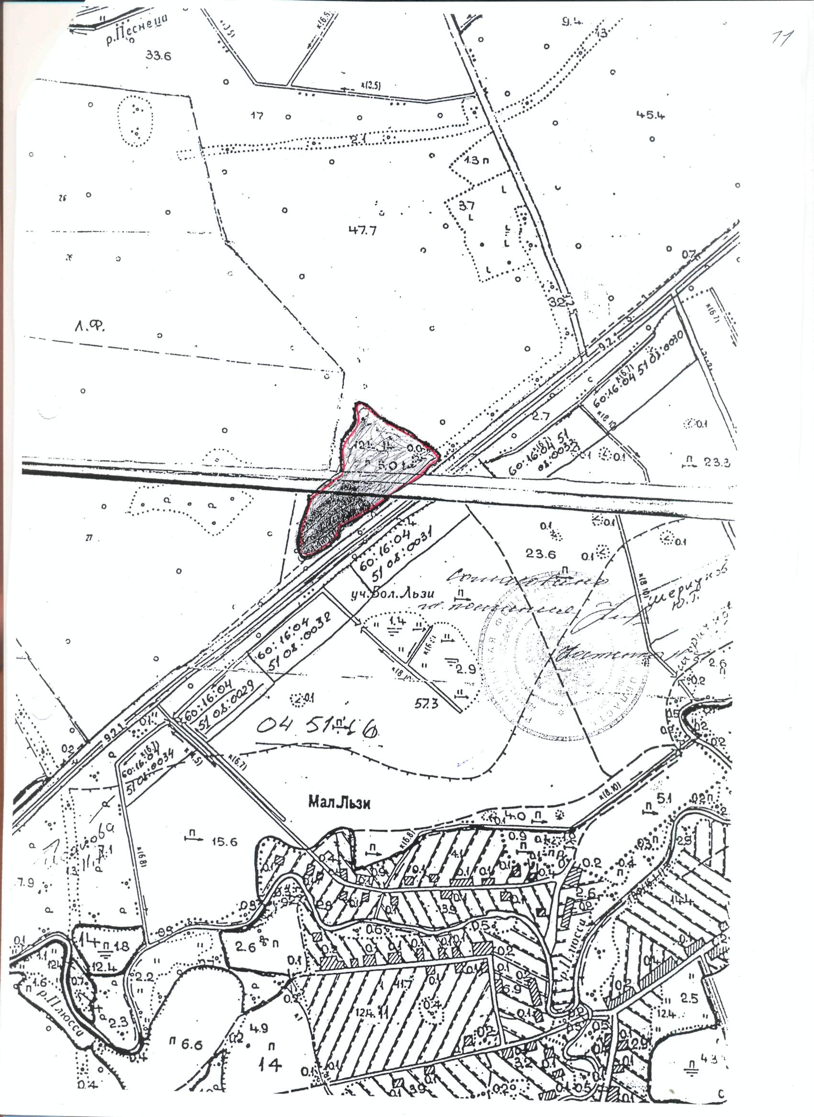

Приложение 2

Паспорт инвестиционной площадки

Местоположение (город, район): Россия, Псковская область, Плюсский район, р.п.Плюсса, ул.Молодежная

Функциональное назначение: под производственной базой

|  |  |
| --- | --- |
| 1.Основные сведения о площадке: | |
| 1.1 Адрес места расположения | Псковская область, Плюсский район, р.п.Плюсса, ул.Молодежная |
| 1.2 Площадь (га) | 12778 кв.м.=1,3 га |
| 1.3 Удаленность, км |  |
| от центра муниципального образования | в центре |
| от жилых зон | В жилой зоне |
| от автомагистрали федерального значения (название) | 20,0 км. От федеральной трассы СПб-Киев |
| от автомобильных дорог и подъездных путей (описать их состояние – покрытие и пр.) | Вдоль региональной трассы Заполье- Гдов |
| от железной дороги (наличие подъездных путей (указать собственника), расстояние до станции – название) | Ж/д 5,0 км в р.п.Плюсса |

|  |  |  |  |
| --- | --- | --- | --- |
| 2.Характеристика инженерной инфраструктуры: | | | |
| Вид  инфраструктуры | Единица измерения | Значение | Описание:  название питающего центра, расстояние до ближайшего источника подключения |
| Электроэнергия | кВт  кВ |  | электролиния |
| Водоснабжение | m3 /год |  |  |
| Канализация | m3 /год |  |  |
| Газ | m3 /час |  |  |
| Пар | Бар |  |  |
| Отопление | Гкал/час |  |  |
| Котельная установка | кВт |  |  |
| Очистные сооружения | m3 /год |  |  |

|  |  |  |  |  |  |  |
| --- | --- | --- | --- | --- | --- | --- |
| 3. Предложения по использованию площадки: | | | | | | |
| 3.1 - | | | | | | |
| 3.2 - | | | | | | |
| 3.3 - | | | | | | |
|  | | | | | | |
| 4. Основные параметры расположенных на площадке зданий и сооружений: | | | | | | |
| Наименование здания/сооружения | Площадь, м2 | Этажность | Высота этажа, м | Строительный материал конструкции | Состояние степень износа, % | Возможность расширения |
|  |  |  |  |  |  |  |

|  |
| --- |
| 5. Дополнительная информация о площадке: |
| 5.1. Функциональная зона в генеральном плане ( при наличии утвержденного генерального плана- зона производственно-коммунальных объектов П-1 |
| 5.2 Территориальная зона в правилах землепользования и застройки –производственная деятельность  5.3. категория земель, вид разрешенного использования –земли населенных пунктов, для производственной деятельности |
| 5.4. Собственник земельного участка –земли населенных пунктов –муниципальная собственность  5.5.Главный специалист Администрации Плюсского района –Дмитриева Наталья Владимировна |

6.Ситуационный план с отметкой точек присоединения к ресурсам : электроснабжения, водоснабжение, водоотведения , присоединение к ж.д.ветке , автодороге.

7.Кадастровая карта, карта расположения площадки **:**

**8. Фотографии инвестиционной площадки**

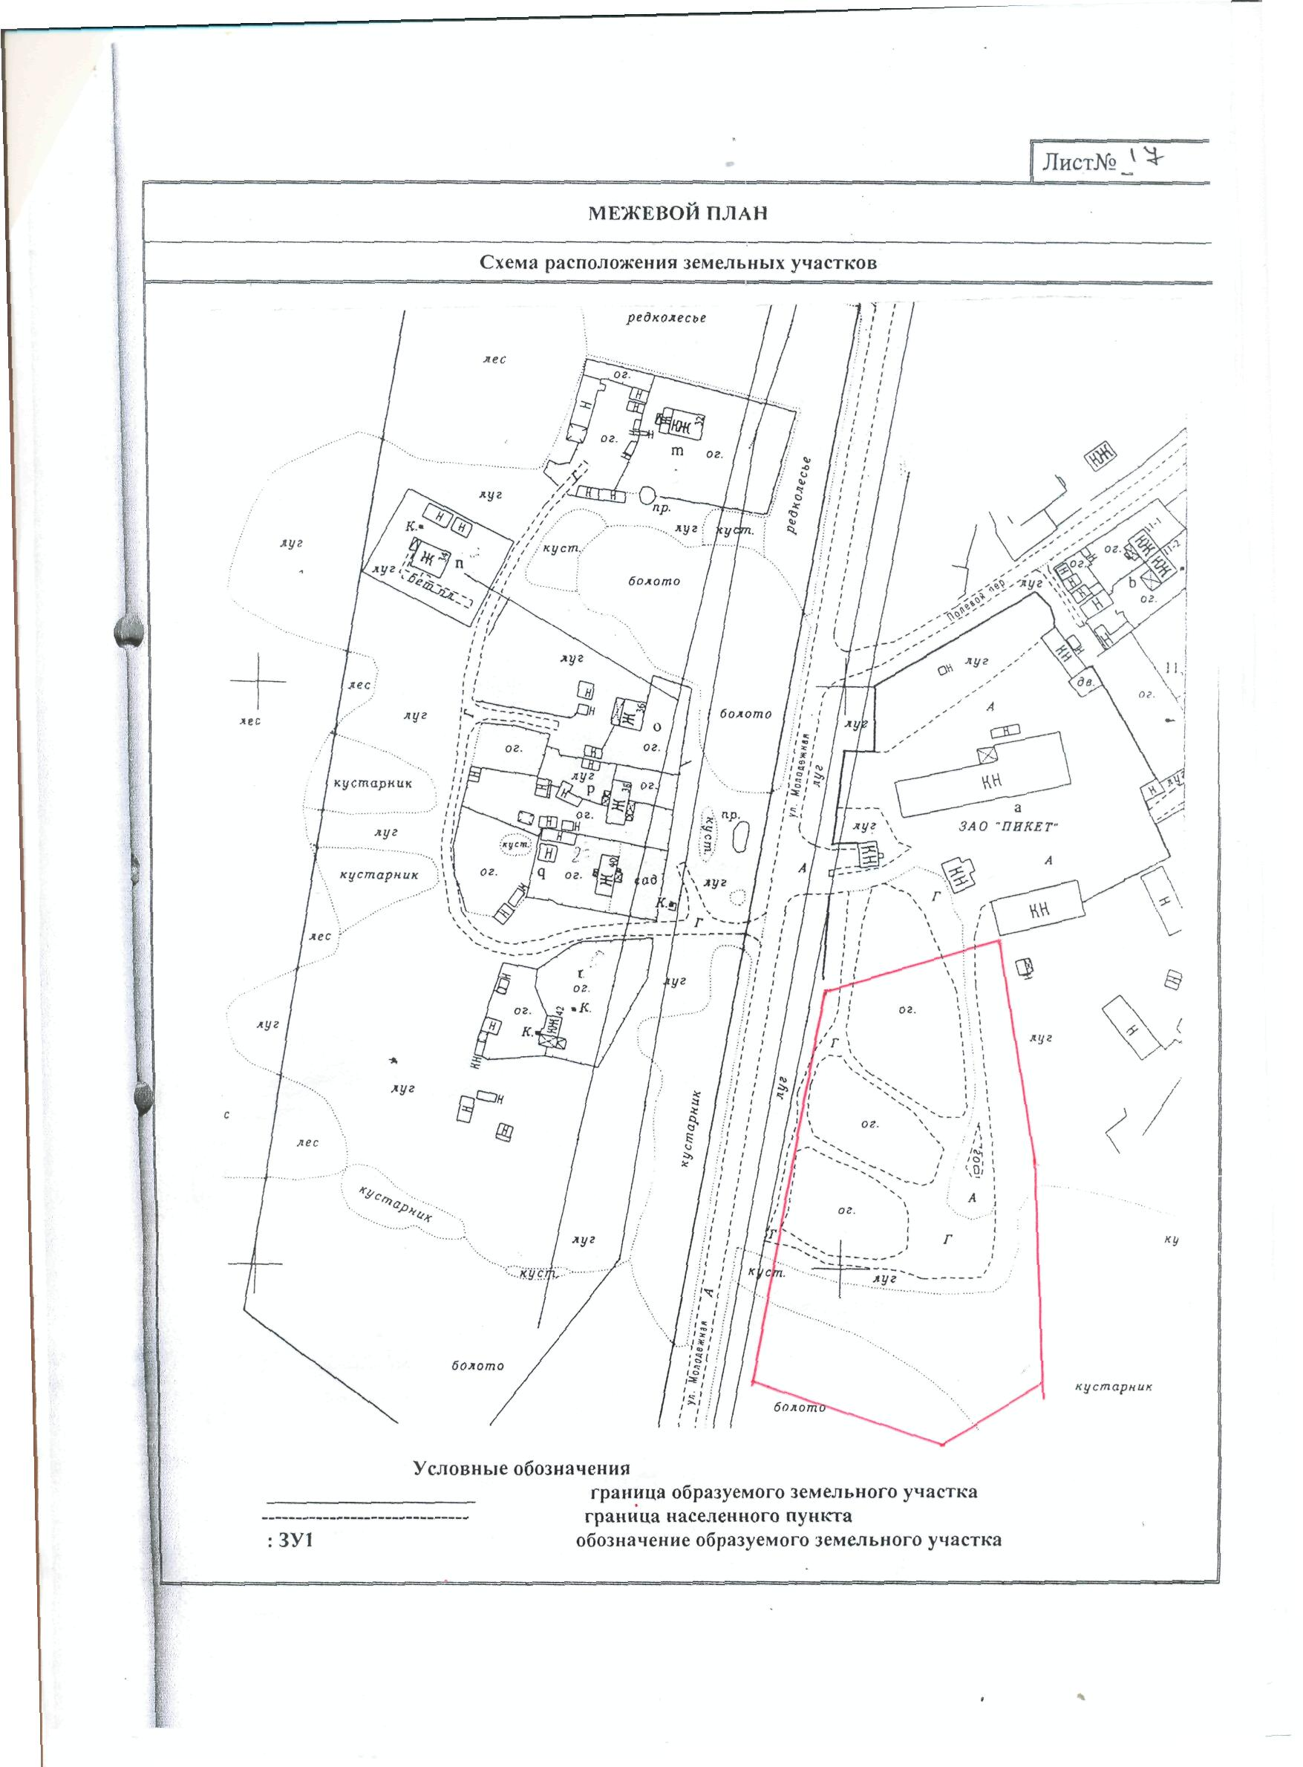

Приложение 2

Паспорт инвестиционной площадки

Местоположение (город, район): Россия, Псковская область, Плюсский район, р.п.Плюсса,

Функциональное назначение: под производственной базой

|  |  |
| --- | --- |
| 1.Основные сведения о площадке: | |
| 1.1 Адрес места расположения | Псковская область, Плюсский район, п.Плюсса, ул.Победы д.46 |
| 1.2 Площадь (га) | 20292,0 кв.м= 2,03 га |
| 1.3 Удаленность, км |  |
| от центра муниципального образования | 2 км |
| от жилых зон | 0,02 км |
| от автомагистрали федерального значения (название) | 0,1 км. От региональной дороги Заполь-Гдов |
| от автомобильных дорог и подъездных путей (описать их состояние – покрытие и пр.) | От региональной трассы Заполье- Гдов |
| от железной дороги (наличие подъездных путей (указать собственника), расстояние до станции – название) | Ж/д 2,0 км в р.п.Плюсса |

|  |  |  |  |
| --- | --- | --- | --- |
| 2.Характеристика инженерной инфраструктуры: | | | |
| Вид  инфраструктуры | Единица измерения | Значение | Описание:  название питающего центра, расстояние до ближайшего источника подключения |
| Электроэнергия | кВт  кВ |  | электролиния |
| Водоснабжение | m3 /год |  | Водоснабжение |
| Канализация | m3 /год |  |  |
| Газ | m3 /час |  |  |
| Пар | Бар |  |  |
| Отопление | Гкал/час |  | Котельная своя |
| Котельная установка | кВт |  |  |
| Очистные сооружения | m3 /год |  |  |

|  |  |  |  |  |  |  |
| --- | --- | --- | --- | --- | --- | --- |
| 3. Предложения по использованию площадки: | | | | | | |
| 3.1 – производственная база | | | | | | |
| 3.2 - торговый комплекс | | | | | | |
|  | | | | | | |
|  | | | | | | |
| 4. Основные параметры расположенных на площадке зданий и сооружений: | | | | | | |
| Наименование здания/сооружения | Площадь, м2 | Этажность | Год постройки | Строительный материал конструкции | Состояние степень износа, % | Возможность расширения |
| Контора | 313,9 | 1 | 1962 | кирпичные |  | Да |
| Профилакторий | 831,7 | 1 | 1962 | кирпичные |  | Да |
| Автокасса | 41,3 | 1 | 1975 | кирпичные |  | Да |
| Мастерские | 409,3 | 1 | 1967 | кирпичные |  | Да |
| Котельная | 645,3 | 1 | 1979 | кирпичные |  | да |

|  |
| --- |
| 5. Дополнительная информация о площадке: |
| 5.1. Функциональная зона в генеральном плане ( при наличии утвержденного генерального плана: - |
| 5.2 Территориальная зона в правилах землепользования и застройки – зона производственно-коммунальных объектов П-1  5.3. категория земель, вид разрешенного использования – земли населенных пунктов, под производственной базой |
| 5.4. Собственник земельного участка –земли населенных пунктов –муниципальная собственность  5.5.Главный специалист Администрации Плюсского района –Дмитриева Наталья Владимировна |

6.Ситуационный план с отметкой точек присоединения к ресурсам : электроснабжения, водоснабжение, присоединение автодороге, до ж.д ветке 2 км.

7.Кадастровая карта, карта расположения площадки**:**

**8. Фотографии инвестиционной площадки**

